Modèle de formulaire de candidature à utiliser

Formulaire de candidature « Innov'Action Durable » 2025
Nom de l’association : Cliquez ou appuyez ici pour entrer du texte.
Adresse du siège social : Cliquez ou appuyez ici pour entrer du texte.
Numéro d’entreprise : Cliquez ou appuyez ici pour entrer du texte.
Personne de contact : Cliquez ou appuyez ici pour entrer du texte.
Téléphone : Cliquez ou appuyez ici pour entrer du texte.
E-mail : Cliquez ou appuyez ici pour entrer du texte.
Titre du projet : Cliquez ou appuyez ici pour entrer du texte.
Description du projet :
Cliquez ou appuyez ici pour entrer du texte.

Objectifs et résultats attendus :
Cliquez ou appuyez ici pour entrer du texte.

Défis du développement durable ciblés (cocher le ou les défis sélectionnés) :
☐ Réduction de l’empreinte écologique et gestion durable des ressources (eau, énergie, déchets) au sein de l’asbl.
☐ Mobilité durable et promotion de solutions de transport alternatif pour les équipes.
☐ Sensibilisation et éducation au développement durable au sein de l’asbl (équipe et organe d’administration).
Public cible et impact attendu :
Cliquez ou appuyez ici pour entrer du texte.

Budget prévisionnel simplifié (détail des dépenses) :
Cliquez ou appuyez ici pour entrer du texte.

Partenaires associés (le cas échéant) :
Cliquez ou appuyez ici pour entrer du texte.

Joindre les annexes suivantes :
- comptes 2023 et 2024,
- les statuts de l’ASBL,
- attestation du secrétariat social ou de l’ONSS démontrant le nombre d’ETP au 30 avril 2025,
- une déclaration sur l’honneur du président/de la présidente de l’ASBL/des ASBL attestant que le projet n’est pas encore en place dans l’ASBL.
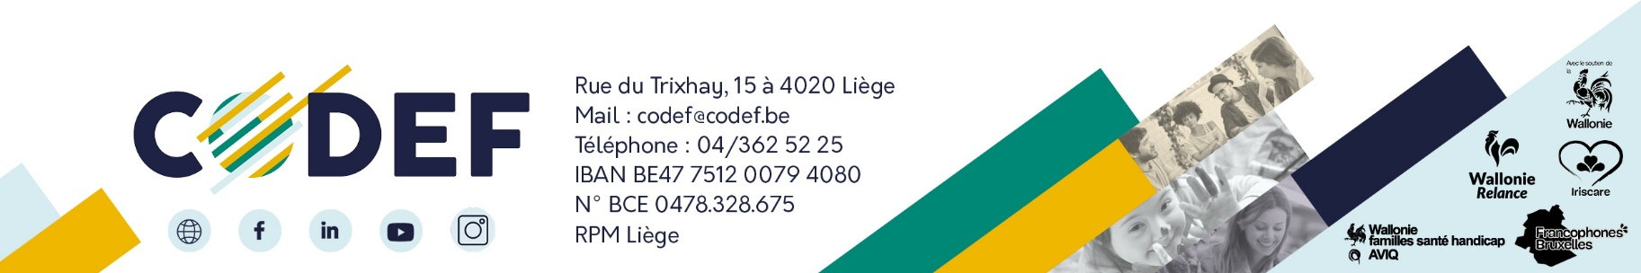
Si plusieurs ASBL membres de la CODEF déposent le même dossier, il leur est demandé de fournir ces annexes pour chaque association.

